OKVIRNI PROGRAM RADA SKUPA

Četvrtak, 2. jun 2011. godine

8,00-9,00 Prijavljivanje učesnika, preuzimanje materijala

Otvaranje naučno-stručnog skupa

Izlaganje tema

Diskusija

Prezentacija sponzora

Pauza za ručak

Obilazak oštećenih objekata

Zajednička večera

Petak, 3. jun 2011. godine

Uvodno izlaganje

Izlaganje tema

Diskusija

Zatvaranje naučno-stručnog skupa

Tačan raspored i satnicu za izlaganja tema dobiće svaki učesnik pri prijavljivanju uz materijal 2.juna 2011. godine

Organizator skupa

Časopis „Izgradnja“ i Grad Kraljevo

Organizacioni odbor

Prof. dr Miodrag Manić,dipl.građ.inž.,predsednik
Prof. dr Mirko Aćić,dipl.građ.inž.,potpredsednik
Ljubiša Simović, Gradonačelnik Kraljeva
Prof.dr Živojin Praščević,dipl.građ.inž.
Mr. Borko Bulajić,dipl.građ.inž.
Branko Bojović,dipl.inž.arh.

Vreme održavanja
2. i 3. jun 2011.g

Mesto održavanja:
Kraljevo - Sala Bioskopa
Trg Jovana Sarića 1

Kotizacija:

8850,00 dinara sa PDV

20% POPUSTA ZA ČLANOVE INŽENJERSKE KOMORE

Kotizacija uključuje:
Učešće na naučno-stručnom skupu
Prateći materijal skupa
Grupni obilazak oštećenih-saniranih zgrada
Koktel i zajedničku večeru

Tekući račun Časopisa „Izgradnja“
295-1204304-62 kod Srpske banke a.d.u Beogradu
PIB 100281245 s pozivom na „S/11“

Hotelski smšetaj

Rezervacija smeštaja i plaćanje se može obezbediti preko Hotela „TURIST“, Kraljevo, Trg Srpskih ratnika 1
Tel/faks: +381 (0)36 322 366


I
 Grad Kraljevo

ORGANIZUJU

Peti naučno-stručni skup

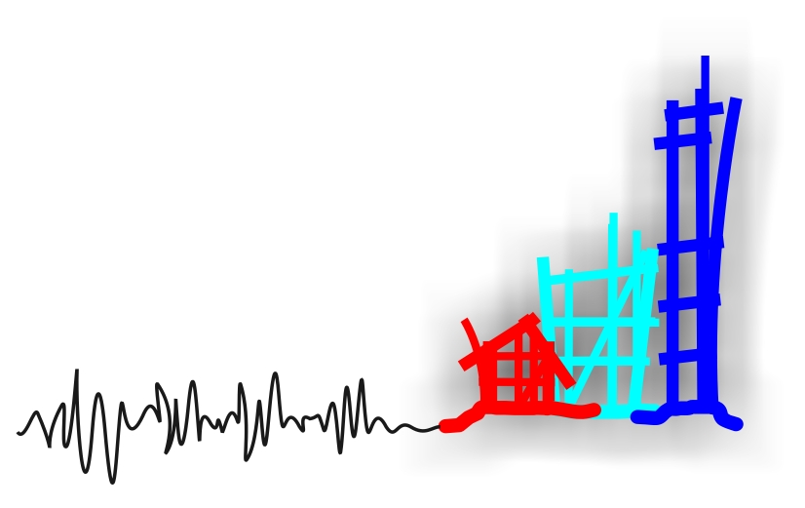

ISKUSTVA I POUKE STEČENE NAKON ZEMLJOTRESA U KRALJEVU OD 3. 11. 2010.

Kraljevo
2. i 3. jun 2011.g.

U želji da naučnu i stručnu javnost Srbije upozna sa savremenim tokovima teorije i prakse u oblasti zemljotresnog inženjerstva i inženjerske seizmologije, Časopis „Izgradnja“, u saradnji sa Gradom Kraljevo, organizuje Peti načuno-stručni skup iz ove oblasti na temu „Iskustva i pouke stečene nakon zemljotresa u Kraljevu od 3. 11. 2010.“.

Zemljotres od 3. 11. 2010. godine, ikao je bio sa relativno malom magnitudom M_{L} = 5.4, prouzrokovao je u Kraljevačkom regionu oštećenja i rušenja velikog broja objekata različite namene (stanovanja, školstava, zdravstva, kulture, verske i druge). Ukupna vrednost oštećenih i srušenih stambenih objekata i objekata javnog značaja procenjena je na preko 50,000,000 EU, dok se vrednost indirektne štete još uvek procenjuje.
Cilj Skupa je da upozna stručnu i naučnu javnost sa kratkoročnim i dugoročnim merama i aktivnostima koje su nakon zemljotresa preduzete da bi se: izvršila procena oštećenih objekata i dobila fizička i materijalna šteta prouzrokovana zemljotresom; izvršila sanacija oštećenih objekata; smanjio seizmički rizik u budućim zemljotresima u Kraljevačkom regionu i Republici Srbiji.
Predavači na Skupu će biti vrlo istaknuti domaći i svetski stručnaci iz oblasti opšte seizmologije, inženjerske seizmologije, zemljotresnog inženjerstva, sanacije i rekonstrukcije zgrada, urbanizma, i zaštite kulturno-istorijskog nasleđa, sa fakulteta iz Beograda, Novog Sada, Skoplja, Podgorice, Los Anđelesa i dr.

Svi radovi autora i podnetih saopštenja, biće štampani u posebnom broju Časopisa „Izgradnja“, koji će biti dostavljen svim učesnicima skupa.

PREDAVAČI I TEME

1. | Doc. dr Dejan Vučković i Katarina Perišić (Srbija)  Najnovija saznanja o seizmotektonskoj strukturi zone Kraljeva
2. | Prof. dr Miodrag Manić i mr Borko Bulajić (Srbija)  Karakteristike registrovanog jakog kretanja tla za vreme zemljotresa od 3. 11. 2010. godine
3. | Prof. dr Miodrag Manić (Srbija)  Procena šteta na objektima indvidualnog i kolektivnog stanovanja u Kraljevačkom regionu prouzrokovane zemljotresom od 3. 11. 2010.
4. | Ismet Ademović, potpukovnik (Srbija)  Iskustva jedinice vs na rušenju zemljotresom oštećenih objekata u gradu Kraljevu
5. | Prof. dr Vlastimir Radonjanin, Prof. dr Đorđe Lađinović, Prof. dr Mirjana Malešev (Srbija)  Sanacija i ojačanje zidanih zgrada usled dejstva zemljotresa
6. | Drago Ostojić, prof. dr Mihailo Muravljov, prof. dr Boško Stevanović  Primeri sanacije višespratnih stambenih zidanih zgrada oštećenih zemljotresom u Kraljevu
7. | Prof. dr Miloš Knežević, Srđan Janković, Radivoje Mrdak, Ljiljana Žugić, Srđan Aleksić (Crna Gora)  Osnove za izradu projekata sanacije objekata prve  kategorije oštećenih zemljotresom
8. | Prof. dr. Predrag Gavrilović i prof. dr Veronika Šendova (Makedonija)  Seizmička zaštita konstrukcija objekata kulturnog nasleđa
9. | Zoran Petrašković (Srbija)  Tehnologija sanacije školskih objekata u Kraljevu
10 | Prof. dr Vincent Lee, prof. dr Mihailo Trifunac, prof.dr Marijan Herak, prof. dr Davorka Herak (USA, Hrvatska)  Minimum radius of seismic activity for earthquake hazard  Analyses
11. | Prof. dr Vincent Lee, prof. dr Mihailo Trifunac, prof. dr Marijan Herak,prof. dr Davorka Herak (USA, Hrvatska)  Uniform hazard acceleration spectra in Kraljevo – contributions from local sesmicity
12. | Prof. dr Vlado Gičev, prof. dr Mihailo D. Trifunac (Makedonija, USA)  Use of predetermined earthquake damage scenarios (peds) for structural repair
13. | Prof. dr Mihailo Trifunac (USA)  Learning from earthquakes
14. | Prof. dr Ivanka Paskaleva (Bugarska)  A note on the definition national parameters for implementation euro code 8 for the territory of Bulgaria
15. | Prof. dr Davorka Herak, prof. dr Marijan Herak, prof. dr Mihailo Trifunac (Hrvatska, USA)  Kraljevo Earthquake – Reduced Damage by asymmetric Radiation?
16. | Prof. dr Marija Todorovska (USA)  Identifikacija sistema i stete od zemljotresa u zgradama na bazi prostiranja talasa
17. | Prof. dr. Miodrag Manić (Srbija)  Merenje dinamičkih karakteristika oštećenih zgrada metodom ambijent vibracija
18. | Prof. dr Mirko Aćić i prof. dr Đorđe Lađinović (Srbija)  Koncept projektovanja zidanih zgrada u seizmičkim područjima prema Evrokodu EN 1998-1
19. | Prof. dr Mirko Aćić i prof. dr Boško Stevanović (Srbija)  Zidane konstrukcije – greške i propusti u građevinskoj praksi
20. | Branko Bojović (Srbija)  Planiranje prostora i naselja u seizmički aktivnim područjima
21. | Prof. Božidar Pavićević (Crna Gora)  Konzistentnost legislative i zdravog sistema prostorno-urbanističkog planiranja bitan preduslov za smanjenje seizmičkog rizika
22. | Prof. Božidar Pavićević, Veljko Belada i Jadranka Mihaljević (Crna Gora)  Vrijeme za donošenje posebnog zakona – Lex Specialis, za integrisano upravljanje seizmičkim rizikom
23. | Dr Jelena Ćalić (Srbija)  Elementarne nepogode u nastavi geografije

ČASOPIS „IZGRADNJA“

Kneza Miloša 7a/II, soba 20

11000 BEOGRAD

ISKUSTVA I POUKE STEČENE NAKON ZEMLJOTRESA U KRALJEVU OD 3. 11. 2010.G.

PRIJAVA UČEŠĆA

Firma:___________________________________
PIB:_____________________________________
Adresa:__________________________________
Tel.___________________Fax._______________
E-mail:___________________________________

Učesnici:
1._______________________________________

2._______________________________________

3._______________________________________

UKOLIKO SU UČESNICI ČLANOVI INŽENJERSKE KOMORE – OBAVEZNO NAPISATI BROJ LICENCE

Br.licence:___________________________________

Kotizaciju od 8850.00 dinara po učesniku, odnosno ukupno _____________________ dinara uplatili smo dana ________________2011.godine na tekući račun Časopisa „Izgradnja“, Beograd broj 295-1204304-62 PIB 100281245, sa naznakom „S/11“

M.P.
Za firmu
________2011.g. __________________

Prijavu za učešće na naučno-stručnom skupu dostavite na priloženom formularu Časopisu „Izgradnja“ 11000 Beograd, Kneza Miloša 7a/II ili na e-mail izgradnja@sezampro.rs , odmah, a najkasnije do 28. maja 2011 g.

Sve ostale informacije o skupu možete dobiti u
Redakciji Časopisa „Izgradnja“ na
Tel./fax (011) 32 43 563

HOTELSKI SMEŠETAJ

Prijave za smeštaj učesnika skupa treba poslati na

Hotel TURIST, Kraljevo, Trg Srpskih ratnika 1

Tel/faks: +381 (0)36 322 366

ili na

e-mail: hotel@hotel-turist.net

CENE I STRUKTURA SOBA

- Cena noćenja sa doručkom u jednokrevetnoj sobi iznosila bi 3000.oo dinara po osobi / dnevno.

- Cena noćenja sa doručkom u dvokrevetnoj sobi i sobi sa francuskim ležajem iznosila bi 2700,oo dinara po osobi / dnevno.

- Cena noćenja sa doručkom u trokrevetnoj sobi iznosila bi 2700.oo dinara po osobi / dnevno.

- Doplata za ručak iznosila bi 800,oo dinara po osobi/dnevno. Ručak je na bazi biffe posluženja.

- Boravišna taksa i osiguranje nisu uračunati u cenu i iznose 80.oo dinara po osobi / dnevno.

- U cene smeštaja i obroka je uračunat iznos PDV-a.

- Za konzumaciju pića tokom obroka cene bi bile po važećem hotelskom cenovniku.

